心理職をこころざす人へ
こころの家庭教師になりませんか？
～ボランティアスタッフ募集～

ＮＰＯ法人メンタルコミュニケーションリサーチ(ＭＣＲ)では、
こころの家庭教師として活動してくださるボランティアスタッフを募集しています。
❃・❃・❃・❃・❃・❃・❃・❃・❃・❃・❃・❃・❃・❃・❃・❃・❃・❃・❃
❖ＭＣＲでは･･･
- 家族療法の考え方をベースにして、不登校・引きこもりの問題に取り組んでいます
- 家族コンサルタントとこころの家庭教師、そしてご家族がチームとなって問題解決を目指します
- 取り組んでいるケースについて検討会にて定期的に意見交換をしています
2012年度春季 「こころの家庭教師」 養成講座の日程
日 程 ： ５月２７日 （日）
時 間 ： １０時００分～１７時００分（途中、１時間の休憩があります）
会 場 ： かながわ県民センター
（http://www.pref.kanagawa.jp/cnt/f5681/p16362.html）
私鉄・JR線 横浜駅西口・きた西口より徒歩５分
定 員 ： ２０名（定員になり次第締め切らせていただきます。）
参加費 ： 2500円
プログラム
Ⅰ 「MCRのシステムと家族療法」 （東京支部家族コンサルタント 鈴木恵美）
Ⅱ 「不登校・ひきこもり問題と支援」 （千葉支部家族コンサルタント 深谷篤史）
Ⅲ 「こころの家庭教師の実際」 （横浜支部家族コンサルタント 黒川泰貴）

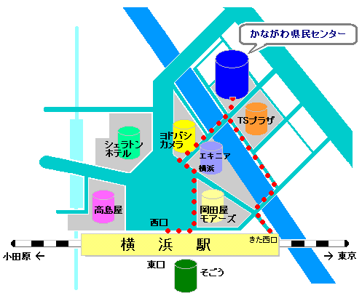
❃参加をご希望の方、ご不明な点は、事務局までメールで
お知らせください。
mentalcr@yahoo.co.jp

✽日程・会場につきまして変更があった場合には
ご連絡を差し上げます。

メンバーの声
養成講座

家族コンサルタントが講師となり、家族療法や“こころの家庭教師”について講義や実習を通じて学びます
３回の受講を経て、定例会に参加できます。

※表に記載の日程で、参加できない方はご相談ください。
- 実際のケースに触れられるのが一番ためになります。間近でケースが動くのを見られる機会はとても貴重だと思っています。
- 初めはまったく家族療法の考え方は分かりませんでしたが、回を重ねていくごとに、家族療法の考え方がわかってきました。
- 実際に心理の仕事についている人がいるので、学校では学べない幅広い知識に触れることができています。
- 活動中にうまくいかないときでも、担当の家族コンサルタントと検討会のサポートがあり、安心して活動できました。
- 日程が合わず、こころの家庭教師としての活動することは難しいですが、検討会に参加することで、自分も間接的にケースに関わることができています
- 活動だけでなく、進学・就職の相談にも乗ってもらっています。

検討会に参加

ケースの検討と、スキルアップのための勉強会を行います。ケース検討では、参加者全員が問題解決チームとして、ケースに関わります。
ケースは、家族コンサルタントが親面接を担当し、“こころの家庭教師”が子ども担当として関わっています。

＊以下から、お近くの支部に参加できます
東京支部： (品川区内の施設)
京葉支部： (本八幡駅近くの施設)
横浜支部： (横浜駅近くの施設)

“こころの家庭教師”として活動開始

定期的に家庭に訪問して、子どもと勉強や遊びを通じて、関わります。
もし、困ったことがあれば担当の家族コンサルタントと、検討会でフォローします。
（“こころの家庭教師”は有償ボランティアです。）

こんなメンバーで構成されています
心理系の大学生・大学院生・スクールカウンセラー・病院勤務・教育相談員・学生相談員・産業臨床・児童家庭福祉支援・大学教員など、心理関係の仕事のほか、会社員・他学部の学生もいます。
❃・❃・❃・❃・❃・❃・❃・❃・❃・❃・❃・❃・❃・❃・❃・❃・❃・❃・❃
特定非営利活動（NPO）法人 メンタルコミュニケーションリサーチ（MCR）
事務局 永山祐輔 TEL： 090‐6127‐7518
mentalcr@yahoo.co.jp
http://www.mcr.npo-jp.net/

